Общество с ограниченной ответственностью
«Аудит Сервис Оптимум»
600032, г. Владимир, ул. Горького, д. 50, оф. 208
ОГРН 2103340048490, ИНН/КПП 3329061517/ 332901001
Тел./факс: 8 (4922) 666 501, 400 112, www.aso33.ru, e-mail: aso33@bk.ru
Расчет необходимого количества огнетушителей (марки Ярпожинвест)
Объект: Научно-производственное объединение «Пожарный ангел»
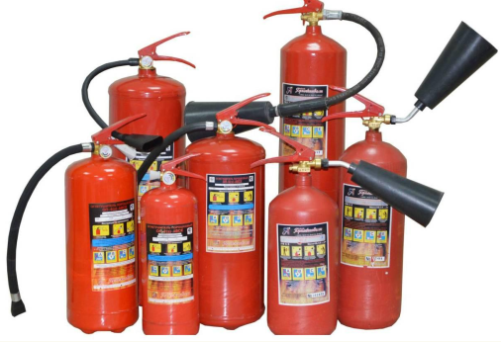

01 января 2021 года вступают в силу утвержденные правительством новые нормы оснащения помещений огнетушителями. Радикальным образом меняется сам подход к обеспечению огнетушителями, а именно: впервые потребителям вменено в обязанность применение на объектах защиты огнетушителей, исходя из их огнетушащей способности (эффективности). Таким образом, в практику вводится передовой международный опыт мероприятий по снижению пожарного риска в стране. Вам следует знать, что его основной характеристикой является огнетушащая способность (Ранг тушения модельного очага). Ранг тушения модельного очага обязательно должны быть указаны на этикетке огнетушителя.
Согласно требований Правил противопожарного режима (ППР-1479* Постановление Правительства РФ от 16.09.2021 № 1479 (ред. от 29.10.2020) "О противопожарном режиме" (вместе с "Правилами противопожарного режима в Российской Федерации", с изм. и доп., вступ. в силу с 01.01.2021) пункта № 465 - Выбор типа и расчет необходимого количества огнетушителей на объекте защиты (в помещении) осуществляется в соответствии с пунктами 397, 400, 406, 410 настоящих Правил и приложениями № 1 и 2 к ППР-1479 в зависимости от огнетушащей способности огнетушителя, категорий помещений по пожарной и взрывопожарной опасности, а также класса пожара.
Теоретическая часть
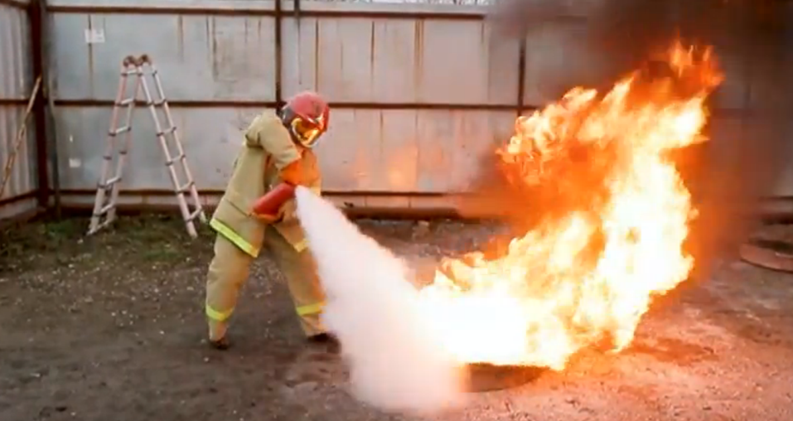
60. Руководитель организации обеспечивает объект защиты первичными средствами пожаротушения (огнетушителями) по нормам согласно разделу XIX настоящих Правил и приложениям N 1 и 2, а также обеспечивает соблюдение сроков их перезарядки, освидетельствования и своевременной замены, указанных в паспорте огнетушителя.
354. При проведении огневых работ необходимо: б) обеспечить место производства работ не менее чем 2 огнетушителями с минимальным рангом модельного очага пожара 2A, 55B (прим. - это примерное ОП-4) и покрывалом для изоляции очага возгорания
Раздел из ППР - XIX. Обеспечение объектов защиты первичными средствами пожаротушения.
395. При определении видов и количества первичных средств пожаротушения следует учитывать физико-химические и пожароопасные свойства горючих веществ, их взаимодействие с огнетушащими веществами, а также площадь помещений, открытых площадок и установок.
396. Комплектование технологического оборудования огнетушителями осуществляется согласно требованиям технических условий (паспортов) на это оборудование.
397. Выбор типа и расчет необходимого количества огнетушителей на объекте защиты (в помещении) осуществляется в соответствии с положениями настоящих Правил и приложениями N 1 и 2 к настоящим Правилам в зависимости от огнетушащей способности огнетушителя, категорий помещений по пожарной и взрывопожарной опасности, а также класса пожара.
Для тушения пожаров различных классов порошковые огнетушители должны иметь соответствующие заряды: для пожаров класса A - порошок ABCE;
для пожаров классов B, C, E - порошок BCE или ABCE;
для пожаров класса D - порошок D.
Выбор огнетушителя (передвижной или переносной) обусловлен размерами возможных очагов пожара.
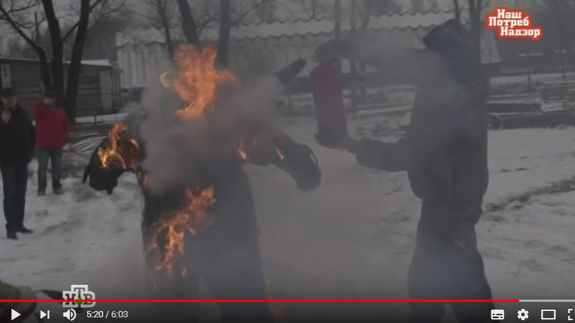
Допускается использовать огнетушители более высокого ранга, чем предусмотрено приложениями N 1 и 2 к настоящим Правилам.
398. При выборе огнетушителя с соответствующим температурным пределом использования учитываются климатические условия эксплуатации зданий, сооружений, помещений.
399. Если возможны комбинированные очаги пожара, то предпочтение при выборе огнетушителя отдается более универсальному по области применения.
400. В общественных зданиях и сооружениях на каждом этаже размещается не менее 2 огнетушителей с минимальным рангом тушения модельного очага пожара в соответствии с приложением N 1 к настоящим Правилам и расстояние до огнетушителя от возможного очага возгорания не должно превышать норм, установленных пунктом 406 настоящих Правил.
401. Помещение категории Д по взрывопожарной и пожарной опасности не оснащается огнетушителями, если площадь этого помещения не превышает 100 кв. метров.
402. При наличии нескольких рядом расположенных помещений одного функционального назначения определение необходимого количества огнетушителей осуществляется по суммарной площади этих помещений и с учетом положений настоящих Правил.
403. Каждый огнетушитель, отправленный с объекта защиты на перезарядку, заменяется заряженным огнетушителем, соответствующим минимальному рангу тушения модельного очага пожара огнетушителя, отправленного на перезарядку.
404. При защите помещений огнетушителями следует учитывать специфику взаимодействия огнетушащих веществ с защищаемым оборудованием, изделиями и материалами.
405. Помещения, оборудованные автоматическими установками пожаротушения, обеспечиваются огнетушителями на 50 процентов расчетного количества огнетушителей, при этом расстояние до огнетушителя от возможного очага возгорания не должно превышать норм, установленных пунктом 406 настоящих Правил.
406. Расстояние от возможного очага пожара до места размещения переносного огнетушителя (с учетом перегородок, дверных проемов, возможных загромождений, оборудования) не должно превышать 20 метров для помещений административного и общественного назначения, 30 метров - для помещений категорий А, Б и В1 - В4 по пожарной и взрывопожарной опасности, 40 метров - для помещений категории Г по пожарной и взрывопожарной опасности, 70 метров - для помещений категории Д по пожарной и взрывопожарной опасности.
Здания и сооружения производственного и складского назначения площадью более 500 кв. метров дополнительно оснащаются передвижными огнетушителями по нормам, предусмотренным приложением N 2 к настоящим Правилам. Не требуется оснащение передвижными огнетушителями зданий и сооружений категории Д по взрывопожарной и пожарной опасности.
407. Каждый огнетушитель, установленный на объекте защиты, должен иметь порядковый номер, нанесенный на корпус огнетушителя, дату зарядки (перезарядки), а запускающее или запорно-пусковое устройство должно быть опломбировано.
408. В зимнее время огнетушители с зарядом на водной основе необходимо хранить в соответствии с инструкцией изготовителя.
409. Огнетушители, размещенные в коридорах, проходах, не должны препятствовать безопасной эвакуации людей. Огнетушители следует располагать на видных местах вблизи от выходов из помещений на высоте не более 1,5 метра до верха корпуса огнетушителя либо в специальных подставках из негорючих материалов, исключающих падение или опрокидывание.
410. Производственные и (или) складские здания предприятий (организаций), не оборудованные внутренним противопожарным водопроводом или автоматическими установками пожаротушения (за исключением зданий, оборудовать которые установками пожаротушения и внутренним противопожарным водопроводом не требуется), помещения и площадки предприятий (организаций) по первичной переработке сельскохозяйственных культур, помещения различного назначения, в которых проводятся огневые работы, а также территории предприятий (организаций), не имеющих источников наружного противопожарного водоснабжения, или наружные технологические установки предприятий (организаций), удаленные на расстояние более 100 метров от источников наружного противопожарного водоснабжения, должны оборудоваться пожарными щитами.
Необходимое количество пожарных щитов и их тип определяются в зависимости от категории помещений, зданий (сооружений) и наружных технологических установок по взрывопожарной и пожарной опасности. Нормы оснащения зданий, сооружений, строений и территорий пожарными щитами приводятся согласно приложению N 6.
Пожарные щиты комплектуются немеханизированным пожарным инструментом и инвентарем. Нормы комплектации пожарных щитов немеханизированным инструментом и инвентарем приводятся согласно приложению N 7.
411. Бочки для хранения воды, устанавливаемые рядом с пожарным щитом, должны иметь объем не менее 0,2 куб. метра и комплектоваться ведрами.
Ящики для песка должны иметь объем 0,5 куб. метра и комплектоваться совковой лопатой. Конструкция ящика должна обеспечивать удобство извлечения песка и исключать попадание осадков.
Ящики с песком, как правило, устанавливаются с пожарными щитами в местах, где возможен розлив легковоспламеняющихся или горючих жидкостей.
Для помещений категорий А, Б, В1 - В4 и наружных технологических установок категорий АН, БН и ВН по взрывопожарной и пожарной опасности предусматривается запас песка 0,5 куб. метра на каждые 500 кв. метров защищаемой площади.
412. Покрывала для изоляции очага возгорания должны обеспечивать тушение пожаров классов A, B, E и иметь размер не менее одного метра шириной и одного метра длиной.
В помещениях, где применяются и (или) хранятся легковоспламеняющиеся и (или) горючие жидкости, размеры полотен должны быть не менее 2 x 1,5 метра.
Покрывала для изоляции очага возгорания хранятся в водонепроницаемых закрывающихся футлярах (чехлах, упаковках), позволяющих быстро применить эти средства в случае пожара.
Руководитель организации обеспечивает 1 раз в год проверку покрывала для изоляции очага возгорания на предмет отсутствия механических повреждений и его целостности с внесением информации в журнал эксплуатации систем противопожарной защиты.
413. Использование первичных средств пожаротушения, немеханизированного пожарного инструмента и инвентаря для хозяйственных и прочих нужд, не связанных с тушением пожара, запрещается.

396. Комплектование технологического оборудования огнетушителями осуществляется согласно требованиям технических условий (паспортов) на это оборудование.
397. Выбор типа и расчет необходимого количества огнетушителей на объекте защиты (в помещении) осуществляется в соответствии с положениями настоящих Правил и приложениями № 1 и 2 к настоящим Правилам в зависимости от огнетушащей способности огнетушителя, категорий помещений по пожарной и взрывопожарной опасности, а также класса пожара.
Для тушения пожаров различных классов порошковые огнетушители должны иметь соответствующие заряды:
для пожаров класса A - порошок ABCE;
для пожаров классов B, C, E - порошок BCE или ABCE;
для пожаров класса D - порошок D.
Выбор огнетушителя (передвижной или переносной) обусловлен размерами возможных очагов пожара.
Допускается использовать огнетушители более высокого ранга, чем предусмотрено приложениями № 1 и 2 к настоящим Правилам.

Ссылки на интернет ресурсы –
1. хорошая подборка огнетушителей МИГ http://ptc01.ru/news/chto_takoe_rang_ognetushitelya/
2. Как бывает плохо, если огнетушитель поддельный, тушили, но не смогли спасти человека
https://www.youtube.com/watch?v=_X-yvDPsOUs
3. Корреспондент телеканала «Москва 24» посетил производство ООО «Ярпожинвест» и разобрался, какими огнетушителями что, и как правильно тушить.
http://www.rusarsenal.ru/news/view/39/

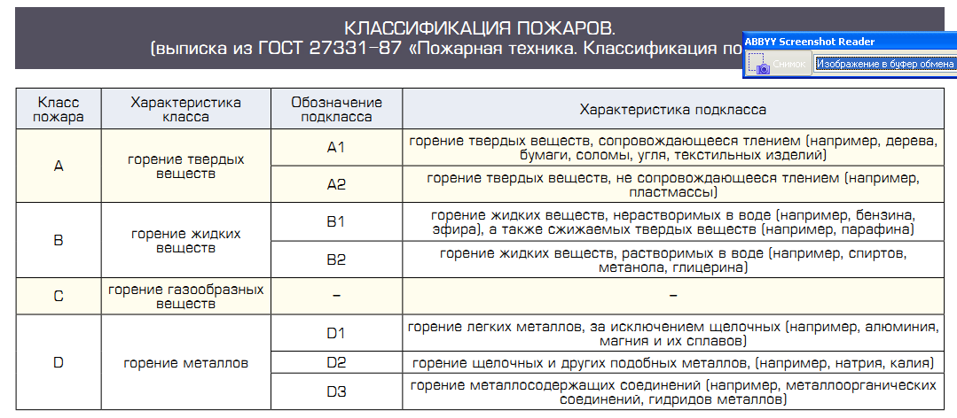
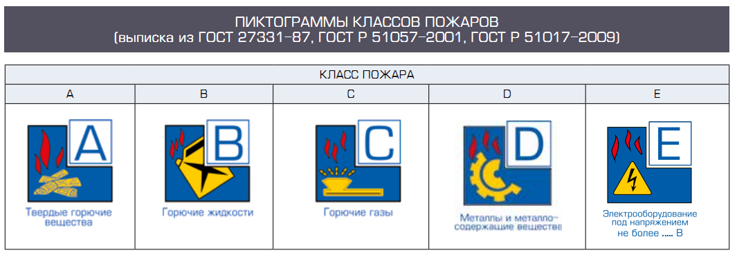
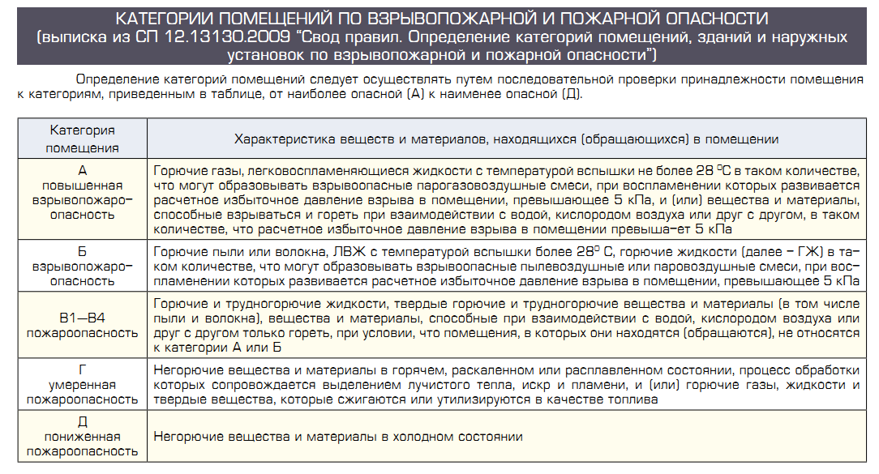

Что такое ранг огнетушителя?
Если вы собираетесь приобрести огнетушитель, то Вам следует знать, что его наиболее важной характеристикой является огнетушащая способность. Она определяет способность огнетушителя потушить модельный очаг пожара, предусмотренный ГОСТ. Классы пожаров, для тушения которых предназначен выбранный огнетушитель, обязательно должны быть указаны на его этикетке.
Огнетушащая способность определяется рангом огнетушителя, обозначаемого по ГОСТ символами — 2А, 3А, 4А, 55В, 144В, где буквенный символ (А,В) это класс пожара, и цифра означает величину (ранг) пожара. Чем выше цифра перед буквенным символом – тем больше ранг. Это и есть главный показатель качества огнетушителя. Эти значения и называют рангом огнетушителя. Чем больше ранг огнетушителя, тем больше площадь горящей поверхности, который данный огнетушитель способен потушить и тем лучше для потребителя.
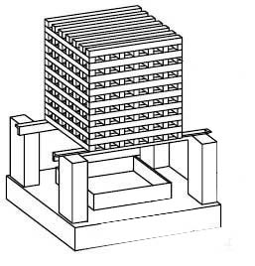
Ранг для огнетушителя, это то же самое, что и мегапиксели для видеокамеры или октановое число для бензина. Разумеется, у бензина много характеристик, но автомобилисты точно знают, с каким октановым числом должен быть бензин, которым следует заправлять свое авто : 92, 95, 98. Точно также ранг для огнетушителя определяет размер очага возгорания, для тушения которого он предназначен. В чем же разница между значениями 2А, 3А, 4А?
На несложном примере попытаемся прояснить различия между значениями рангов огнетушителя 2А, 3А и 4А. На рисунке показан пример модельного очага пожара класса А. Согласно ГОСТ Р51057-2001, приложение B, очаг класса пожара А представляет из себя штабель из определенного количества брусков. Сечение брусков во всех очагах (2А, 3А, 4А) одинаковое (40*40 мм), а вот их длина и количество различны. Самое маленькое количество брусков и длина – у очага 2А -112 шт, длина бруска 635мм, самое большое – у очага 4А- 180шт, длина – 800мм. Соответственно различается и расчетная площадь горящей поверхности брусков в штабеле: у очага 2А – это 9 кв.метров, 3А –это 14 кв.метров, 4 А – это 19 кв.метров. Таким образом, огнетушитель с рангом 4А способен потушить в 2 раза больший очаг по классу А, чем огнетушитель с рангом 2А.
Очень важно, чтобы огнетушитель был предназначен для тушения пожаров по классу А, т.е. для тушения твердых горючих веществ (дерево, бетон, металл, кирпич, пластик, бумага, ткань, кожа, электроника и многое другое), потому что эти материалы (на 99%) с точки зрения пожарной опасности и есть то, что нас окружает. Огнетушащая способность по классу А, во всем мире считается самой важной. Например, в США и Канаде официально запрещено использовать огнетушители для защиты зданий и сооружений с рангом, меньшим значения 2А.
Модельный очаг В – это жидкие горючие вещества. Например, модельный очаг пожара 55В представляет собой противень с 18л воды и 37л бензина, в результате получается 55л горючей жидкости. А значение ранга 144В – это уже 144л горючего вещества. Таким образом, для класса В цифра перед буквой – это количество литров горящей жидкости, которую способен потушить огнетушитель.
Более половины возгораний в мире тушатся огнетушителями, но есть три правила, которые должны выполняться одновременно - для успешного подавления возгораний огнетушитель должен «быть» (в наличии и доступен), он должен быть качественным, им необходимо уметь пользоваться.
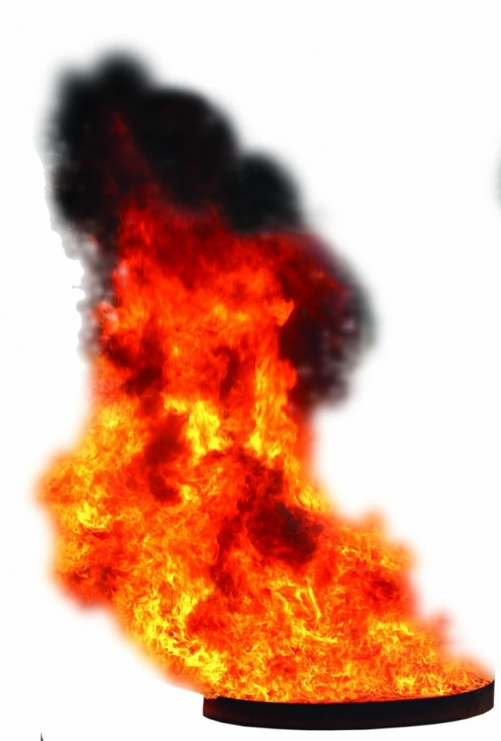
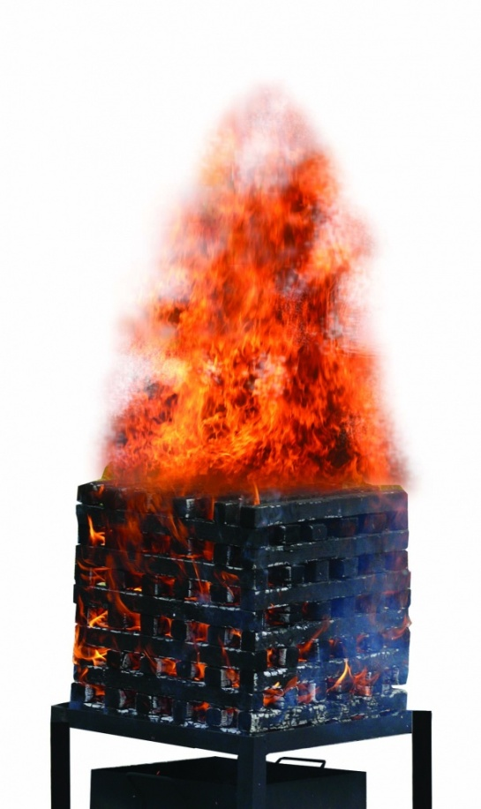
(источник http://ptc01.ru/news/chto_takoe_rang_ognetushitelya/ )

Расчет количества
В зданиях имеются бытовые помещения и помещения персонала, исходя из того на каждом этаже данных помещений не менее двух ОП-4 (паспортные данные на огнетушители - порошковый и углекислотный в приложении к расчету). В них указано что ОП-4 имеет огнетушащую способность по классу пожаров: Модельный очаг класса А / Модельный очаг класса В – 2А 55В/ 55В.
ОП-4 теперь не подходят для производственных помещений (только ОП-8 там ранг в приложении 1 уже - 4 А, 144В)
ОП-4 подходит только для помещений общественного назначения для очага 55В и 2А, (для общественных помещений – санитарно бытовые, офисные, кладовые в офисных пространствах, электроустановки в этих помещениях), что соответствует Приложению № 1 к ППР-1479* «Нормы обеспечения огнетушителями объектов защиты в зависимости от их категорий по пожарной и взрывопожарной опасности и класса пожара (за исключением автозаправочных станций)»

Размещение огнетушителей
СП 9.13130.2009. Свод правил. Техника пожарная. Огнетушители. Требования к эксплуатации"
Пункты 4.2.1. Огнетушители следует располагать на защищаемом объекте в соответствии с требованиями ГОСТ 12.4.009 (раздел 2.3) таким образом, чтобы они были защищены от воздействия прямых солнечных лучей, тепловых потоков, механических воздействий и других неблагоприятных факторов (вибрация, агрессивная среда, повышенная влажность и т.д.). Они должны быть хорошо видны и легкодоступны в случае пожара. Предпочтительно размещать огнетушители вблизи мест наиболее вероятного возникновения пожара, вдоль путей прохода, а также около выхода из помещения. Огнетушители не должны препятствовать эвакуации людей во время пожара.
4.2.2. Для размещения первичных средств пожаротушения в производственных и складских помещениях, а также на территории защищаемых объектов должны оборудоваться пожарные щиты (пункты).
4.2.3. В помещениях, насыщенных производственным или другим оборудованием, заслоняющим огнетушители, должны быть установлены указатели их местоположения. Указатели должны быть выполнены по ГОСТ 12.4.026 и располагаться на видных местах на высоте 2,0 - 2,5 м от уровня пола с учетом условий их видимости (ГОСТ 12.4.009).
4.2.5. Рекомендуется переносные огнетушители устанавливать на подвесных кронштейнах или в специальных шкафах. Огнетушители должны располагаться так, чтобы основные надписи и пиктограммы, показывающие порядок приведения их в действие, были хорошо видны и обращены наружу или в сторону наиболее вероятного подхода к ним.
4.2.6. Пусковое (запорно-пусковое) устройство огнетушителей и дверцы шкафа (в случае их размещения в шкафу) должны быть опломбированы.
4.2.7. Огнетушители, имеющие полную массу менее 15 кг, должны быть установлены таким образом, чтобы их верх располагался на высоте не более 1,5 м от пола; переносные огнетушители, имеющие полную массу 15 кг и более, должны устанавливаться так, чтобы верх огнетушителя располагался на высоте не более 1,0 м. Они могут устанавливаться на полу с обязательной фиксацией от возможного падения при случайном воздействии.
4.2.8. Расстояние от двери до огнетушителя должно быть таким, чтобы не мешать ее полному открыванию.
Пожарные щиты
Пожарные щиты комплектуются немеханизированным пожарным инструментом и инвентарем. Нормы комплектации пожарных щитов немеханизированным инструментом и инвентарем приводятся согласно приложению N 7 к ППР.

Наименование подразделения | Огнетушитель  ОП-4. | Огнетушитель  ОП-8. | Огнетушитель  ОУ-5 | Огнетушитель  ОП-25 | Пожарный щит
1 | 2 | 3 | 5 | 4 | 6
Администрация 1этаж | 2 |  | 1
Окрасочные производства , |  | 2 | 1 | 2
Открытый цех, гофра тара, литье |  | 10 (расставить с радиусом 30 метров до очага пожара) |  | 16
Подстанция электрическая или распред устройства |  | 1 | 1 | 1
Раздевалки | 2
КПП | 2 |  |  | 1 | 1
Отдельные помещения металлообработки |  |  |  | 2
отдельные помещения хозблока, компрессорная |  | 2 |  | 2

